Россияне поделились способами увеличения дохода


Оригинальная статья
2024-05-10
1 мин. на чтение

В анонимном опросе, проведенном telegram-каналом bankiros.ru, россияне рассказали, как они увеличивают уровень своего дохода. В числе прочего люди выбирают подработку, лотерею и даже магические практики.
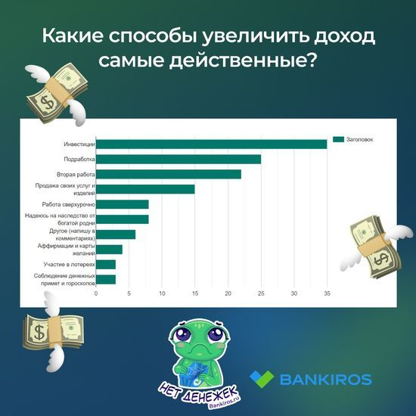
Результаты опроса Bankiros
В проведенном опросе приняло участие 1117 человек. Самым популярным способом увеличить свои доходы оказались инвестиции – этот вариант выбрало 35% участников. Также весьма распространенными оказались варианты подработки (25%) и поиск полноценной второй работы (22%). Остаться на сверхурочную работу для получения прибавки согласны 8% проголосовавших. Часть принявших в опросе людей отказалась от активных действий, в надежде на наследство от богатой родни. Такой вариант набрал 8% голосов.
Свое место нашли также психологические и даже магические подходы по приумножению финансов. Карты желаний и аффирмации помогают 4% опрошенных. Рассчитывают на удачу и пытаются выиграть деньги в лотерею 3% участников. Такое же количество опрошенных (3%) уверены, что заработок приумножится, если следовать финансовым приметам и регулярно читать гороскопы.
В сложившейся системе попытки простых людей наладить свое материальное положение путем усердного труда не могут привести к значительному результату - для обеспечения господствующего положения небольшого количества «выдающихся» и успешных граждан большинство населения должно находиться на грани социального, а иногда и физического выживания.
В таких условиях рабочие вынуждены сужать свой кругозор для решения насущных вопросов, что и порождает веру в удачу и иные иррациональные подходы. Но, в конечном итоге, все варианты, представленные капитализмом, не позволят поднять жизнь простого человека на достойный уровень. Трудящимся необходимо повышать классовую сознательность, дабы понять истинные причины своего не завидного положения.
Источник: Информационное Агентство «АИС» - «Большие, а в сказки верят - 15% россиян думают разбогатеть, играя в лотерею, делая заклинания на деньги или получив наследство» от 06 мая 2024 г.

Оригинальная статья

